皇家加勒比【海洋光谱号】7月4日 上海-鹿儿岛-冲绳-上海 6天5晚跟团游行程单
休闲之旅
产品编号 | YL1745379588MB | 出发地 | 上海市 | 目的地 | 冲绳-鹿儿岛
行程天数 | 6 | 去程交通 | 轮船 | 返程交通 | 轮船
参考航班 | 无
产品亮点 | 海洋光谱号
产品介绍 | 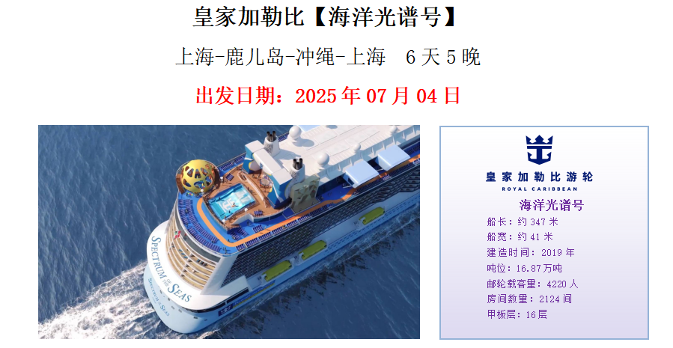
行程安排
D1
行程详情 | 中国-上海登船 预计离港时间：16:30  请您于指定时间抵达上海吴淞口国际邮轮码头，地址：上海市宝山区吴淞口宝杨路1号。办理登船手续后，您将搭乘海洋光谱号开启令人难忘的海上旅程。祝您与您的家人共同享受这无与伦比的游轮假期！
用餐 | 早餐：X 午餐：X 晚餐：游轮晚餐
住宿 | 海洋光谱号
D2
行程详情 | 海上巡航  今天迎来全天的海上巡航，您可以根据自己的喜好，享受船上的娱乐设施及各式美食,体验丰富多彩的娱乐项目；酒吧、咖啡馆、网络中心全天供您享用；还有来自全球各地的著名时尚品牌供您选购；一切只为让您和您的家人共同享受这无与伦比的游轮假期！
用餐 | 早餐：游轮早餐 午餐：游轮午餐 晚餐：游轮晚餐
住宿 | 海洋光谱号
D3
行程详情 | 日本-鹿儿岛 预计停靠时间：07:00—16:00  鹿儿岛县位于日本九州最南端，三面环海且背靠山，以自然风光取胜。其中樱岛被誉为鹿儿岛的象征，运气好的话，可以亲眼看到震撼的火山喷发。建于1658年的仙岩园是鹿儿岛著名的日式古典园林，边品茶边了解武士道历史，还可在最佳视角远眺樱岛火山。鹿儿岛水族馆拥有九州最大的黑潮大水槽，不仅有鲸鲨，更有海豚自由出入，每天两场海豚表演，让每个小朋友不亦乐乎。在天文馆商店街，感受鹿儿岛的热闹与繁华，在药妆店采购，或吃一碗唇齿留香的拉面，融入当地生活，一整天不会累！
用餐 | 早餐：游轮早餐 午餐：午餐自理 晚餐：游轮晚餐
住宿 | 海洋光谱号
D4
行程详情 | 日本-冲绳 预计停靠时间：13:00—22:00  冲绳是日本最南的行政区，是日本的度假圣地，因此又有「日本夏威夷」之称。冲绳除了琉球王朝的建筑风格，还有很多中国风的城镇、美式度假村、以及东南亚色彩的服饰。
用餐 | 早餐：游轮早餐 午餐：午餐自理 晚餐：游轮晚餐
住宿 | 海洋光谱号
D5
行程详情 | 海上巡航  今天迎来全天的海上巡航，您可以根据自己的喜好，享受船上的娱乐设施及各式美食,体验丰富多彩的娱乐项目；酒吧、咖啡馆、网络中心全天供您享用；还有来自全球各地的著名时尚品牌供您选购；一切只为让您和您的家人共同享受这无与伦比的游轮假期！
用餐 | 早餐：游轮早餐 午餐：游轮午餐 晚餐：游轮晚餐
住宿 | 海洋光谱号
D6
行程详情 | 中国-上海离船 预计离港时间：07:00  海洋光谱号将于今晨抵达上海吴淞口国际邮轮码头，早餐后请各位贵宾办理离船手续，返回温暖的家。
用餐 | 早餐：游轮早餐 午餐：X 晚餐：X
住宿 | 无
费用说明
费用包含 | 1、海洋光谱号船票（含港务费）；
费用不包含 | 1、护照费用；
其他说明
预订须知 | 1、证件须知：
温馨提示 | 1）若遇不可抗拒因素（如：遇台风等），游轮公司有权改变行程及缩短港口停留时间，由此所产生的损失我司及游轮公司概不负责
退改规则 | 确认出行后，支付定金

